2026 年普通高等学校招生选择性考试
历史试题
本试卷满分 100 分，考试时间 75 分钟。
一、选择题：本题共 16 小题，每小题 3 分，共 48 分。在每小题给出的四个选项中，只有一
项是符合题目要求的。
1. 《左传》记载，鲁桓公时期，齐国侵扰鲁国边境。守边官吏禀报军情，桓公曰：边境之事，贵在“备其
不虞”，应“姑尽所备”。与此理念相符的是（ ）
A. 国虽大，好战必亡 B. 数战则民劳，久师则兵弊
C. 于安思危，危则虑安 D. 不战而屈人之兵，善之善者也
2. 秦律规定，百姓前往外地，必须向县尉申请报备。县尉审查后，对符合条件者予以批准，并限期返回。
擅自出行超过 5 天者，罚“一甲”：里典、里老知情不报，罚“一盾”。上述规定意在（ ）
A. 保障农业生产 B. 禁止人口流动 C. 强化基层治理 D. 整顿社会风俗
3. 北魏时期，皇室成员的郡王爵位封号屡现南朝地名。如元羽的“广陵王”、元继的“江阳王”、元综的
“豫章王”等。这折射出北魏（ ）
A. 鲜卑贵族特权的废除 B. 对大一统局面的向往
C. 地方行政管理的混乱 D. 对南方统治力的加强
4. 辽朝承唐仿宋，注重修史。史官萧韩家奴记载了辽兴宗“猎秋山，熊虎伤死数十人”一事，兴宗“命去
之”，但其坚持“复书”。他日，兴宗见之曰：“史笔当如是”。这可以用来证明，辽朝（ ）
A. 认同中原史学的优良传统 B. 强调史书纂修的资政功能
C. 恪守皇帝主导的修史制度 D. 重视提升史官的史学素养
5. 元代，朝廷在刘家港附近的浅沙水域建立标识，引导船只，称为“记标指浅”，并设“指浅提领”负责
此事；又在直沽附近的龙山庙高筑土堆、以布为旗，作为“标望”，以标示直沽海口的大致位置。这主要
是为了（ ）
A. 确保漕运畅通 B. 发展海外贸易 C. 提高行政效率 D. 保障南粮北运
6. 清同治年间，漠南蒙古土默特、喀喇沁等旗旗人越界逃往哲里木盟郭尔罗斯公旗垦种，清廷下令驱逐，
命郭尔罗斯公旗“不得再行招募蒙汉各民任意开垦”，又责成理藩院“严催各盟长迅速派员，务将越旗种
地各户克期领回”。以上史实说明（ ）
A. 土地兼并日益严重 B. 王公权力遭到削弱
C. 盟旗制度趋于瓦解 D. 游牧经济受到冲击
7. 1901 年，清政府被迫同意在 45 处地方停止科举考试。湖南衡州士人闻讯扬言“将与教堂中人寻衅”，湖

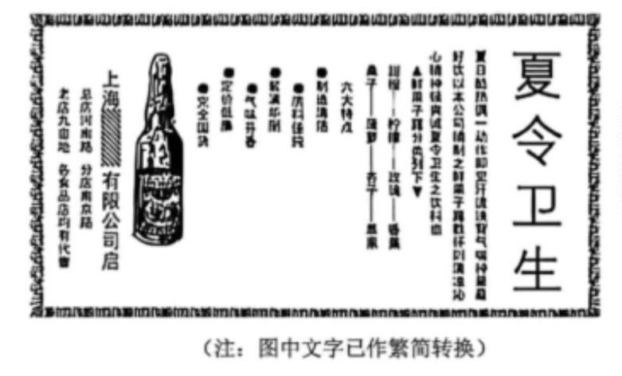北汉口亦现匿名揭帖指责此举“复阻士人进身之阶”，以致舆论担忧“敦诗说礼之人变而为犯法作奸之
辈”。这反映出（ ）
A. 列强侵略加剧社会危机 B. 传统教育观念受到冲击
C. 科举废止影响社会稳定 D. 士人阶层革命意识觉醒
8. 1926 年，上海某杂志刊登了一则广告（如图）。该广告可用于说明（ ）
A. 商贸网络日益完善 B. 本土产品占领市场
C. 民族工业有所发展 D. 广告引导消费潮流
9. 1941 年 4 月 25 日，《新华日报》（华北版）刊登《五月纪念宣传大纲》，要求以“五一”、“五三”、“五
五”（《上海停战协定》签订纪念日）、“五卅一”（《塘沽协定》签订纪念日）为重点，发动群众开展纪念、
宣传活动。这一举措旨在（ ）
A. 缓解根据地的经济困难 B. 凝聚民心坚持抗战
C. 强化工人阶级骨干作用 D. 配合对日战略反攻
10. 1948 年，《人间》副刊登出的一首《丑奴儿令》写道：“忙将米袋装法币，绕过街坊奔米庄，排得长蛇阵
一场。回眸一转风光转：一石黄粱，九斗何妨，安排明天吃秕糠。”该词体现了国统区（ ）
A. 财政经济失控 B. 生活物资紧缺
C. 社会秩序混乱 D. 官僚资本膨胀
11. 1950 年初，“五月文化服务社”在成都成立，其经费由川西军管会、社会进步人士和商家共同赞助，演
出内容既包括《白求恩》《北京四十天》等新剧目，又保留了京剧《玉堂春》《挑滑车》等传统曲目。这反
映了（ ）
A. 新民主主义的文化实践 B. 新生政权社会领导力的提高
C. 社会主义改造初见成效 D. 传统艺术与革命文化的融合
12. 苏美尔人在洪水频发、缺乏树木和石头的条件下，发明了用黏土制成的“土钉”，钉头涂有鲜亮颜色。
将“土钉”嵌入墙体（如图），增强了建筑物的耐久性。这（ ）

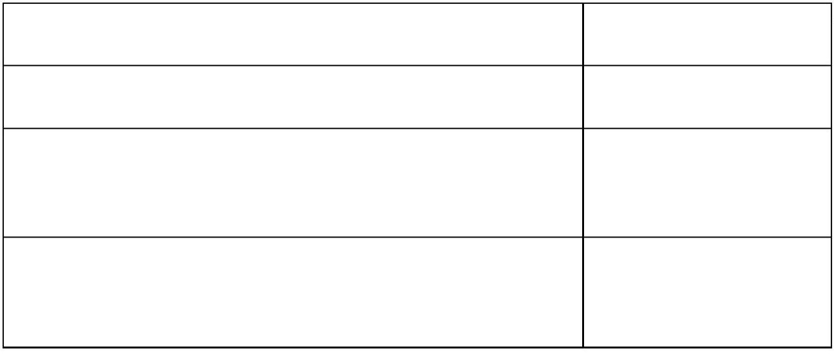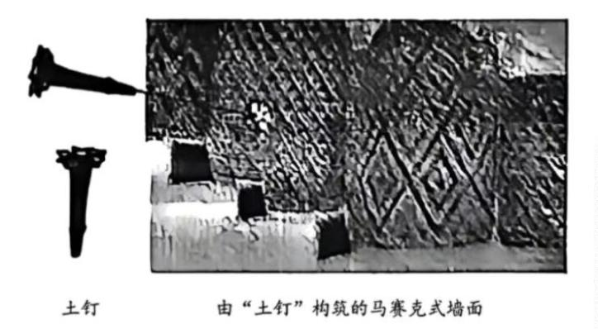①有助于应对地理环境的挑战②实现了建筑材料的标准化生产
③系统地完善了城市基础设施④体现了建筑设计的审美性追求
A. ①③ B. ①④ C. ②③ D. ②④
13. 如表内容最适合用来探究的历史主题是（ ）
节选内容 文献出处
权利平等及其所产生的正义的观念，乃是出自人的天性。 卢梭《社会契约论》
他一再解散各殖民地的议会，因为它们坚定果敢地反对他侵犯
杰斐逊《独立宣言》 人民的各项权利。
托克维尔《旧制度与大革 这场大革命很快便跨越了国界……冲决诸帝国的阻碍。
命》
A. 殖民体系的形成与瓦解 B. 欧洲资产阶级革命的胜利
C. 启蒙运动的理念及实践 D. 美洲民族独立运动的高潮
14. 赛马是英国人传统的休闲娱乐方式。19 世纪中后期，大多数重要的赛马场陆续开设临时电报局，赛况
的消息“像梦一样无声无息地传来，既没有鸽子，也没有马的疾驰和马蹄声”。这表明当时英国（ ）
A. 资产阶级引领社会休闲风尚 B. 电报技术取代传统通讯手段
C. 体育运动促进社会阶层互动 D. 工业革命成果融入社会生活
15. 阿尔及利亚独立运动期间，以作家加缪为代表的定居阿尔及利亚的法国人，被称为“黑脚”。他们大多
既不被当地接纳，回到法国后又被视为“工作岗位、社会福利的抢夺者”。该现象反映了（ ）
A. 冷战对峙影响北非政治格局 B. 法国的社会经济形势不断恶化
C. 殖民统治引发身份认同危机 D. 阿尔及利亚民族意识日益觉醒
16. 在新科技革命的背景下，2006 年 11 月，中国、欧盟、美国、俄罗斯和印度等达成共识，共同参加国际

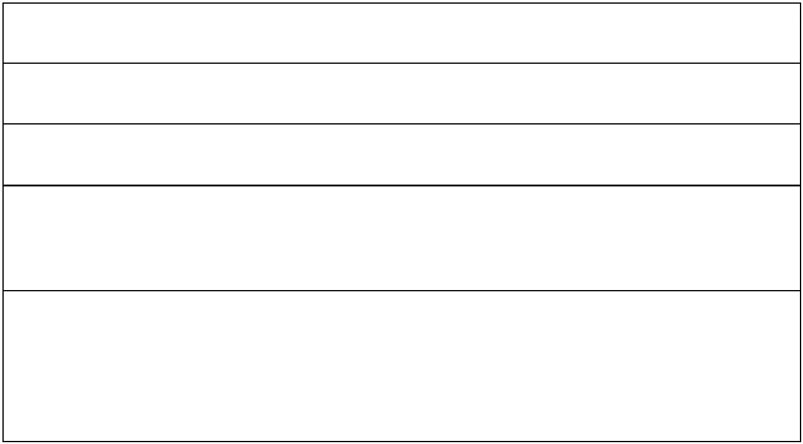热核聚变实验堆项目，来自世界各国的 4000 多名科学家参与其中。这一合作（ ）
A. 着眼于解决发展失衡问题 B. 有利于维护世界和平稳定
C. 致力于消弭地缘政治冲突 D. 立足于变革全球治理体系
二、非选择题：本题共 4 小题，共 52 分。
17. 阅读材料，完成下列要求。
材料 东北地区是人参的重要产地。清入关前，八旗贵族掌握采参特权，入关后采参特权被逐渐剥夺。
康熙四十八年（1709 年），朝廷将采参权全部收归国有，交由内务府统领，并颁行“参票”，作为入山采参
的凭证。但无票私采泛滥，导致采参量下降。这一时期，采参地由辽东转移至吉林中部和宁古塔一带。因
路途遥远使成本增加，采参逐渐成为朝廷的负担。至雍正时，朝廷起用“皇商”承包参务，此时的人参采
集量和朝廷获利十分可观，后因参苗逐渐稀少，实行“歇山轮采”。乾隆年间，以皇商“唯图自身获利”，
加之“无票采参势头不减”，乃设立官参局负责人参采收。后官参局日渐官僚化，贪污渎职案件频发。嘉
庆年间，采参地渐移至乌苏里江以东，采参量逐年递减，参务管理日渐松弛。道光以后，人参官采难以为
继。
——摘编自宋抵、王秀华编著《清代东北参务》等
（1）根据材料，概括清代采参管理演变的特点。
（2）根据材料并结合所学知识，简析影响清代采参管理演变的主要因素。
18. 阅读材料，完成下列要求。
材料 1978—1979 年，某县农民张景元家出现了“新情况”。该县派调查人员到其所在大队实地调查，
调查报告如下：
关于农村致富问题的调查报告
一、情况说明
大英大队社员张景元，全家六口人。
1978 年，张景元参加集体生产劳动 297 天半，他儿子出勤 259 天，卖给国家肥猪 32
头，得奖售粮 9700 斤，向集体投肥 150 立方米，净收入 2400 元。
1979 年年初至今，张景元父子都完成了小队规定的基本劳动日，卖给国家肥猪 21 头
，得奖售粮 11000 斤，预计全年向集体投肥量相当于小队养猪场全年的积肥量。此外，他
家还拴了一台小车，拉土积肥，大大增加了收入，全家也富裕起来。

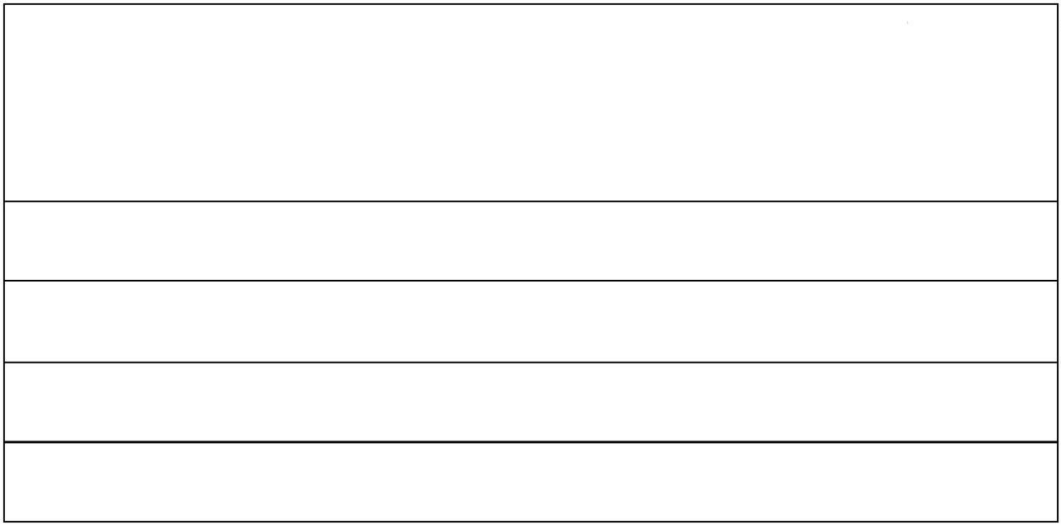对此，社会上议论很大。一些人认为，张景元一家副业搞得这样“过火”非影响集体
不可，照此下去，非出现两极分化不可。另一些人则认为，张景元一家所为符合党的发展
家庭副业的政策，不但不能导致两极分化，恰恰是实现共同富裕所必须具有的过程。
二、想法与建议
经过调查，我们认为应该支持张景元一家的做法。这主要是因为……
基于上述理由，我们提出如下具体建议……
1979 年×月×日
（1）根据材料并结合所学知识，概述“议论”产生的历史背景。
（2）该调查报告缺失了部分内容，请你以当时调查人员的身份，补全该报告。
19. 阅读材料，完成下列要求。
材料一 中世纪前期，罗马帝国瓦解，西欧经济急剧衰败。除个别重要城镇尚有世俗医师行医外，医
疗事业几乎由教会神职人员独占，其行医重在照护。医学著作数量、质量大幅下降，希波克拉底的著作踪
迹难觅，简短的饮食诊疗手册取代了医学专著。只有修道院或教堂周边学校可以传习拉丁文医学课本。供
奉基督圣徒的圣所也提供“奇迹疗愈”，吸引病人前来朝圣治病，成为教会医学的补充。
——摘编自[英]罗伊·波特《剑桥医学史》等
材料二 在唐代官方医疗、医学教育体系中，中央医疗机构（太医署等）以皇室、官僚为主要服务对
象；地方医疗机构（医博士、医学生等）虽“掌疗民疾”，但其过小的编制很难保障民众健康。民间医疗
主力是游方郎中等“闾阎医人”，其整体医术水平有限，基层民众经常面临医疗资源短缺的困境。因此，
民间自修医术者众多。他们传抄《唐本草》及部分药方，并采用基于经络学说的灸疗法。该疗法以艾绒温
烤穴位，简便经济，是下层民众的重要自救手段。
——摘编自于赓哲《唐代疾病、医疗史初探》
（1）根据材料，概括中世纪前期西欧与唐代中国民间医疗的差异。
（2）根据材料并结合所学知识，分析上述差异产生的原因。
20. 阅读材料，完成下列要求。
下表列出了反映 15 世纪末以来人类物质文明发展的部分相关词汇。

茶叶 马铃薯 棉花 小麦 玉米
铁路 蒸汽机 内燃机 航海技术 杂交育种
殖民体系 世界市场 种植园经济
人口问题 环境问题 粮食安全问题
从表中选择至少 3 个关键词，提炼一个论题，并结合世界近现代史知识，加以阐述。（要求：列出所选的关
键词，论题明确，逻辑清晰，史论结合。）

